Муниципальное бюджетное общеобразовательное учреждение
«Средняя общеобразовательная школа п. Джонка»

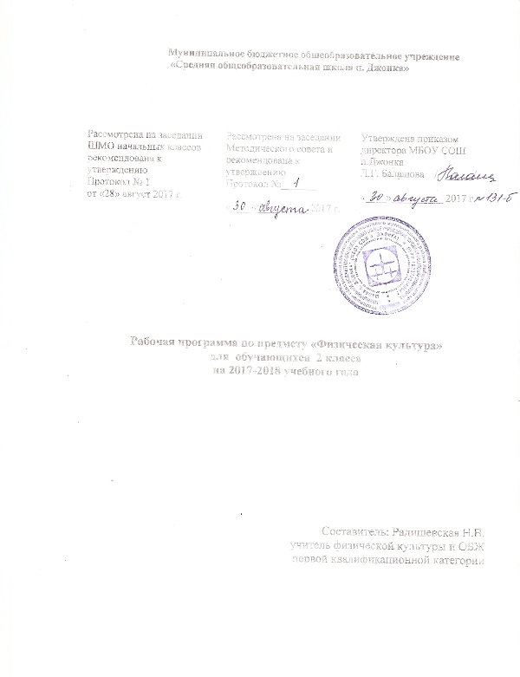

Пояснительная записка
Рабочая программа по физической культуре для обучающихся 2 класса Муниципального бюджетного общеобразовательного учреждения «Средняя общеобразовательная школа п.Джонка» .Рабочая программа составлена в соответствии с требованиями федерального компонента государственного образовательного стандарта 2004года, примерной программы начального общего образования.
УМК ,положение «О структуре, порядке разработки и утверждения рабочих программ учебных курсов, предметов, дисциплин (моделей),программ дополнительного образования» МБОУ СОШ п.Джонка

Целью программы по физической культуре является формирование у учащихся начальной школы основ здорового образа жизни, развитие творческой самостоятельности посредством освоения двигательной деятельности. Реализация данной цели связана с решением следующих образовательных задач:
Задачи

- совершенствование жизненно важных навыков и умений в ходьбе, прыжках, лазанье, метании;
- обучение физическим упражнениям из таких видов спорта, как гимнастика, легкая атлетика, а также подвижным играм и техническим действиям спортивных игр, входящих в школьную программу;
- развитие основных физических качеств: силы, быстроты, выносливости, координации движений, гибкости;
- формирование общих представлений о физической культуре, ее значении в жизни человека, укреплении здоровья, физическом развитии и физической подготовленности;
- развитие интереса к самостоятельным занятиям физическими упражнениями, утренней гимнастикой, физминутками и подвижными играми;
- обучение простейшим способам контроля за физической нагрузкой, отдельным показателям физического развития и физической подготовленности.

Место учебного предмета в учебном плане.
Учебный план начального уровня образования МБОУ СОШ п.Джонка ориентировано на 34 учебных недели.
На изучение физической культуры в 2 классе отводится 3 часа в неделю 102часа в год

Тематическое планирование

№ | Тема урока | Количество часов на тему
Знание о физической культуре (5 ч)
 | Физическая культура как часть общей культуры личности. | 1
 | Правила ТБ при занятиях физической культурой | 1
 | Зарождение Олимпийских игр | 1
 | Физические качества сила, быстрота, выносливость | 1
 | Основные физические качества: сила, быстрота, выносливость, гибкость, равновесие. | 1
Способы физкультурной деятельности (в процессе урока)
 | Закаливание | В процессе урока
 | Комплексы упражнений для развития основных физических качеств
 | Понятие длины и массы тела
 | Правильная осанка
Физическое совершенствование (97 часов)
Физкультурно-оздоровительнаядеятельность (в процессе урока)
 | Оздоровительные формы занятий | В процессе урока
 | Развитие физических качеств
 | Профилактика утомления
Спортивно-оздоровительная деятельность
 | Гимнастика с основами акробатики: | 20
 | Организующие команды и приемы | 3
 | Акробатические упражнения | 7
 | Снарядная гимнастика | 5
 | Гимнастические упражнения прикладного характера | 5
 | Легкая атлетика: | 27
 | Беговые упражнения | 14
 | Прыжковые упражнения | 7
 | Броски, метание | 6
 | Подвижные и спортивные игры: | 38
 | Подвижные игры | 11
 | Подвижные игры на основе баскетбола | 27
 | Лыжные гонки | 12
 | Итого: | 102
Для отслеживания результатов обучения используются следующие виды контроля:
2класс

Контрольные упражнения | Уровень
 | высокий |  | средний | низкий | высокий | средний | низкий
 | Мальчики |  |  |  | Девочки
Подтягивание на низкой перекладине из виса лежа, кол-во раз | 11 – 12 | 9 – 10 |  | 7 – 8 | 9 – 10 | 7 – 8 | 5 – 6
Прыжок в длину с места, см | 118 – 120 | 115 – 117 |  | 105 – 114 | 116 – 118 | 113 – 115 | 95 – 112
Наклон вперед, не сгибая ног в коленях | Коснуться лбом колен | Коснуться ладонями пола |  | Коснуться пальцами пола | Коснуться лбом колен | Коснуться ладонями пола | Коснуться пальцами пола
Бег 30 м с высокого старта, с | 6,2 – 6,0 | 6,7 – 6,3 |  | 7,2 – 7,0 | 6,3 – 6,1 | 6,9 – 6,5 | 7,2 – 7,0
Бег 1000 м | Без учета времени
Таблица 1

Содержание программы

2 класс

ЗНАНИЯ О ФИЗИЧЕСКОЙ КУЛЬТУРЕ (5ч)

Физическая культура как часть общей культуры личности.
Правила ТБ при занятиях физической культурой. Организация мест занятий физической культурой, разминка, подготовка инвентаря.
Зарождение Олимпийских игр. Связь физической культуры с трудовой и военной деятельностью.
Характеристика основных физических качеств: силы, быстроты, выносливости, гибкости и равновесия.

СПОСОБЫ ФИЗКУЛЬТУРНОЙ ДЕЯТЕЛЬНОСТИ (в процессе уроков)

Закаливание и правила проведения закаливающих процедур. Средства закаливания. Выполнение простейших закаливающих процедур.
Выполнение комплексов упражнений для развития основных физических качеств.
Измерение длины и массы тела.
Контроль за состоянием осанки. Комплексы упражнений для профилактики нарушений осанки.

ФИЗИЧЕСКОЕ СОВЕРШЕНСТВОВАНИЕ (97ч)

Физкультурно-оздоровительная деятельность(в процессе уроков)

Комплексы физических упражнений для утренней зарядки, физкультминуток, занятий по профилактике и коррекции нарушений осанки. Комплексы упражнений на развитие физических качеств. Комплексы дыхательных упражнений. Гимнастика для глаз.

СПОРТИВНО-ОЗДОРОВИТЕЛЬНАЯ ДЕЯТЕЛЬНОСТЬ
ЛЕГКАЯ АТЛЕТИКА (27ч)

Беговые упражнения(14ч)
Равномерный медленный бег 8 мин.
Разновидности ходьбы. Ходьба по разметкам. Ходьба с преодолением препятствий.
Бег в заданном коридоре.
Бег с ускорением (30 м). Бег (60 м).
Специально-беговые упражнения.
Челночный бег.
Чередование ходьбы и бега (бег - 60 м, ходьба - 90 м).
Преодоление малых препятствий.
Бег 1 км без учета времени.
Игры и эстафеты с бегом на местности.
Эстафеты. Игры «Пятнашки», «Пустое место», «Вызов номеров», «Рыбаки и рыбки», «День и ночь», «Команда быстроногих».

Прыжковые упражнения (7ч)
Прыжки с поворотом на 180°.
Прыжок с места.
Прыжок в длину с разбега в 3-5 шагов, в 7-9 шагов.
Прыжок с высоты (до 40 см).
Прыжок в высоту с разбега в 4-5 шагов.
Игры «К своим флажкам», «Прыгающие воробушки». «Волк во рву», «Удочка», «Резиночка». Эстафеты.

Броски большого, метания малого мяча (6ч)
Метание малого мяча в горизонтальную и в вертикальную цель цель (2 х2 м) с расстояния 4-5 м.
Метание малого мяча на дальность отскока от пола и стены. Метание набивного мяча.
Эстафеты. Подвижные игры «Защита укрепления», «Кто дальше бросит»

ПОДВИЖНЫЕ И СПОРТИВНЫЕ ИГРЫ (31ч)

Подвижные игры (11ч)
Эстафеты. Игры «К своим флажкам», «Два мороза», «Прыгуны и пятнашки», «Гуси-лебеди», «Невод», «Посадка картошки», «Прыжки по полоскам», «Попади в мяч», «Веревочка под ногами», «Вызов номера», «Западня», «Конники-спортсмены», «Птица в клетке», «Салки на одной ноге», «Прыгающие воробушки», «Зайцы в огороде», «Лисы и куры», «Точный расчет».

Подвижные игры на основе баскетбола (20ч)
Ловля и передача мяча в движении.
Броски в цель (мишень, щит, кольцо).
Ведение на месте правой (левой) рукой.
Игры «Попади в обруч», «Передал - садись», «Мяч - среднему», «Мяч соседу», «Мяч в корзину», Передача мяча в колоннах», «Школа мяча», «Гонка мячей по кругу».
Эстафеты. Игра в мини-баскетбол.

ГИМНАСТИКА С ОСНОВАМИ АКРОБАТИКИ (27ч)

Организующие команды и приемы(3ч)
Размыкание и смыкание приставными шагами.
Перестроение из колонны по одному в колонну по два.
Передвижение в колонне по одному по указанным ориентирам.
Подвижные игры «Запрещенное движение»» , «Фигуры», «Светофор».

Акробатические упражнения (9ч)
Группировка.
Перекаты в группировке лежа на животе и из упора стоя на коленях.
Сед руки в стороны.
Упор присев - упор лежа - упор присев.
Стойка на лопатках.
Кувырок вперед и в сторону.
Из стойки на лопатках, согнув ноги, перекат вперед в упор присев.
Акробатическая комбинация из ранее изученных элементов.
Игры «Пройти бесшумно», «Космонавты», «Фигуры», «Светофор», «Запрещенное движение».
Название основных гимнастических снарядов

Снарядная гимнастика (8ч)
Вис стоя и лежа.
В висе спиной к гимнастической скамейке поднимание согнутых и прямых ног.
Вис на согнутых руках.
Подтягивания в висе.
Перешагивание через набивные мячи.
Стойка на двух ногах и одной ноге на бревне.
Лазание по гимнастической стенке с одновременным перехватом и перестановкой рук. Перелезание через коня, бревно.
Комбинация на бревне из ранее изученных элементов.
Лазание по канату.
Опорный прыжок с разбега через гимнастического козла.
Из виса стоя присев махом одной, толчком другой перемах , согнув ноги, в вис сзади согнувшись, опускание назад в вис стоя и обратное движение через вис сзади согнувшись со сходом вперед ноги.
Игры «Слушай сигнал», «Ветер, дождь, гром, молния». «Кто приходил?», «Парашютист», «Тише едешь – дальше будешь» «Обезьянки».

Гимнастические упражнения прикладного характера (7ч )
Лазание по наклонной скамейке в упоре присев, в упоре стоя на коленях и лежа на животе.
Лазание по гимнастической стенке с одновременным перехватом и перестановкой рук.
Перешагивание через набивные мячи.
Перелезание через коня, бревно.
Подтягивание в висе на высокой перекладине.
Гимнастическая полоса препятствий.
Сюжетно-ролевая игра «Мы туристы».
Игры «Иголочка и ниточка», «Кто приходил?», «Слушай сигнал», «Обезьянки».

ЛЫЖНЫЕ ГОНКИ (12 часов)
Передвижения на лыжах: попеременный двухшажный ход.
Спуски в основной стойке.
Подъем «лесенкой».
Торможение «плугом».

Формы организации учебных занятий
Для более качественного освоения предметного содержания уроки физической культуры подразделять на три типа: с образовательно-познавательной, образовательно-предметной и образовательно-тренировочной направленностью.
На уроках с образовательно-познавательной направленностью учащихся знакомят со способами и правилами организации самостоятельных занятий, обучают навыкам и умениям по организации и проведению самостоятельных занятий с использованием ранее изученного материала. При освоении знаний и способов деятельности целесообразно использовать учебники по физической культуре, особенно те их разделы, которые касаются особенностей выполнения самостоятельных заданий или самостоятельного закрепления разучиваемых физических упражнений.
Уроки с образовательно-предметной направленностью используются в основном для обучения практическому материалу разделов гимнастики, легкой атлетики, подвижных и спортивных игр. На этих уроках учащиеся также осваивают новые знания, но только те, которые касаются предмета обучения (например, название упражнений или описание техники их выполнения и т. п.).
Уроки с образовательно-тренировочной направленностью преимущественно используются для развития физических качеств и решения соответствующих задач в рамках относительно жесткой регламентации динамики физической нагрузки от начала урока до окончания его основной части. Помимо целенаправленного развития физических качеств, на уроках с образовательно-тренировочной направленностью необходимо формировать у школьников представления о физической подготовке и физических качествах, физической нагрузке и ее влиянии на развитие систем организма. Также на этих уроках обучают способам регулирования физической нагрузки и способам контроля над ее величиной (в начальной школе по показателям частоты сердечных сокращений).

Основные виды деятельности
Общеразвивающие упражнение, упражнение с предметами, упражнение на гимнастических снарядах, подвижные игры, работа с учебником ,ролевые игры, спортивные игры, ходьба на лыжах.

Планируемые результаты
В результате освоения Обязательного минимума содержания учебного предмета «Физическая культура» учащиеся 2 класса научится и получит возможность на учиться .

- иметь представление о зарождении древних Олимпийских игр;
- иметь представление о физических качествах и общих правилах определения уровня их развития;
- иметь представление о правилах проведения закаливающих процедур;
- иметь представление об осанке и правилах использования комплексов физических упражнений для формирования правильной осанки;

- определять уровень развития физических качеств (силы, быстроты, гибкости);
- вести наблюдения за физическим развитием и физической подготовленностью;
- выполнять закаливающие водные процедуры (обтирание);
- выполнять комплексы упражнений для формирования правильной осанки;
- выполнять комплексы упражнений для развития точности метания малого мяча;
- выполнять комплексы упражнений для развития равновесия;
демонстрировать уровень физической подготовленности (см. табл. 1).

